Výprava do Neznáma…… 12. – 14. 4. 2013
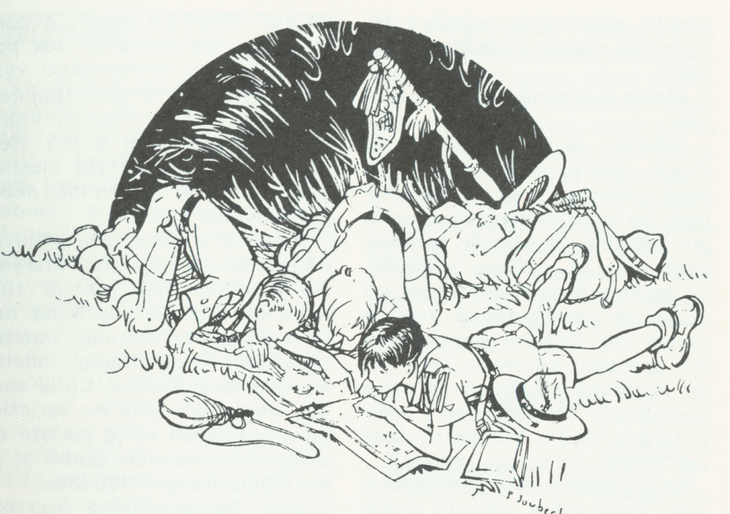

Sraz: pátek 12.4.2013 na nádraží ČD Kuřim v 15:45 hod.
Návrat: neděle 15.4.2013 na nádraží ČD Kuřim v 16:20 hod
S sebou: spacák, karimatku (pouze velcí), přezůvky, hygienické potřeby, oblečení na spaní, šátek, uzlovačku, pláštěnku, malý batůžek na výlet (stačí se domluvit s někým do dvojice), 300,-Kč (na ubytování,dopravu a nákup společného jídla),kopii kartičky zdrav. pojišťovny.Oblečení dle počasí + dobrou obuv.
Všichni 5 ks pucek – nutné!!!
Na cestu kroj nebo tričko !!!
Jídlo: Na pátek jídlo a pití do vlaku a cestu pěšky ……
Na další dny: buchta na sobotní snídani (nejlépe domácí – do nějaké střední krabičky), jablko, 2xtatranka, 2 rohlíky, jeden pytlík varné rýže, 3 trojúhelníčky sýra nebo paštiku se slupovacím víčkem (co kdo má rád)
Zbytek jídla zajistí vedoucí.
Všechny věci sbalené v batohu na zádech, aby děti nic nenesly v rukách !!!
Potvrďte, prosím, účast dítěte na výpravě nejpozději do 8.4.2013 na mail: hynek.slezak@volny.cz nebo SMS na číslo: 739 674 407
Těší se: Vedení střediska
